由环球资源、保利展览和光合作用联合主办的GSF广州家居用品及五金采购交易会将于2023年10月15-17日在广州保利世贸博览馆举办！本届展会规模达20,000㎡展览面积，近600参展企业及30,000+专业观众齐聚，这个集家用电器、消费电子、五金工具、户外用品于一体的

专业出口商贸盛会，你还要缺席吗？

观众预登记现已正式开启，凭报名码享受快捷入场，抢占配对会及同期活动席位，还有机会领取观众福利。

**本届展会亮点纷呈，让我们一起提前品味：**

**行业翘楚齐聚，新品专场亮相**

本届GSF展会将全方位覆盖家用电器、五金工具、消费电子、户外用品等领域，近600家知名品牌和企业纷纷亮相，其中联塑Lesso、正浩Ecoflow、绿林工具、常成轮业、鹰之印、双马塑业、恒申、应氏、星星便洁宝等头部品牌将携新品首发，集中展现行业领域最新成果，现场将通过场景化还原展示参展企业最新产品，为专业观众打造沉浸式逛展体验，助力专业买家一站式对接海内外优质品牌资源，推动渠道高效商贸对接，抢先采购优质企业最新产品。

**五金及工具**

本届展会将有佛山市鹰之印五金工具制造有限公司、上海象恒五金工具有限公司、山东硕锋五金工具有限公司、彼哈皮(苏州)工艺品有限公司、中山常成日用制品有限公司、江门市锐勤五金制品有限公司、烟台市绿林工具有限公司等五金及工具类企业亮相，参展企业均有丰富的海外出口经验，多种产品通过国际资质认证，远销欧美、中东、南美、东南亚等地区，可接受跨境电商合作、ODM/OEM合作和个性化定制。

亮相产品提前剧透：欧美式钳子、多功能棘轮扳手、电钻、角磨机、割草机、洗车喷枪、筋膜枪、切割机、吊顶枪、水平仪电动工具，钻头，开孔器，锯片，压胶枪，麻轮、抛光蜡、深沟球轴承，调心滚子轴承等、紧定套，油封、LED 照明散热器、LED灯丝灯、LED投光灯、LED 灯槽型材、CNC 照明部件、IP商务电话、通过CE/UL的测试并拥有防火认证的系列产品如：UL合页、UL锁体、UL逃生杆、UL闭门器、EN1935合页、EN1906拉手、EN1303锁芯、EN1154闭门器、离心式风机、通风设备风机，空气净化器风 机，中央空调末端离心风机，除湿机风机等。

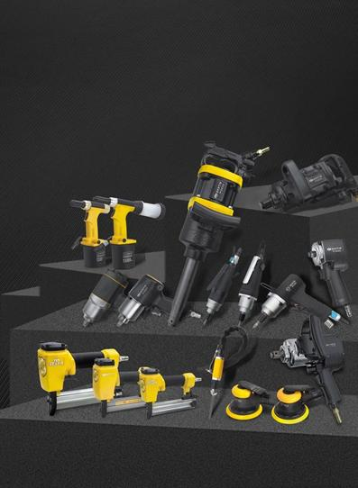

**家用电器**

本届展会上邀请深圳市贝奥科技有限公司、东莞市隆誉电器有限公司、廉江市格林电器有限公司、阳江市建豪工贸有限公司、永康市拓尔工贸有限公司等家用电器企业参展，亮相产品通过CB/CE/ROHS/LFBG/ERP专业认证，拥有实用新型专利和成品外观专利。参展企业拥有丰富的外贸出口经验，产品远销欧美、中东、非洲、亚洲等全世界各地，可接受OEM和ODM订单。此外，GSF展会还将邀请部分消费电子企业参展，为专业观众带来包括芯片、传感器、半导体、显示屏、塑料、锂电池；智能手机、平板电脑、笔记本电脑、可穿戴设备、汽车消费电子等系列优质电子产品。

亮相产品提前剧透：UE Electronic新型氮化镓智能插座、不锈钢水壶、咖啡壶、食用蒸笼、美护家电、烤箱、烤炉、空气炸锅、LED照明灯具、电蒸锅、电炖锅、电烤架、空气炸锅、食品搅拌机、大马士革厨师刀、大马士革户外刀、特种折叠刀、厨房秤、工业秤等。

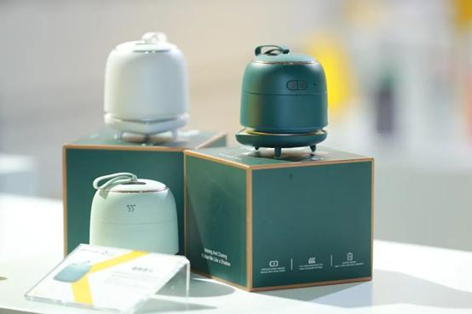

**户外用品**

本届展会有众多优质户外用品企业如广东联塑储能技术有限公司、江苏舒米工具有限公司、东莞市新雯实业有限公司等企业将携趋势新品亮相展会，企业产品可支持个性化品牌定制、logo定制、颜色定制、包装定制等定制服务，部分产品还有环保认证。

亮相产品提前剧透：便携式储能、户用并离网光储一体机、户用壁挂式储能、人造植物(大树，盆景，盆栽，灌木，哈宁植物，常春藤，鲜花等)、圣诞用品、高质量进口钢材的花园剪刀、锰钢/高碳钢花园锯、新款环保认证的剑山、蜡烛工具护理套装等。

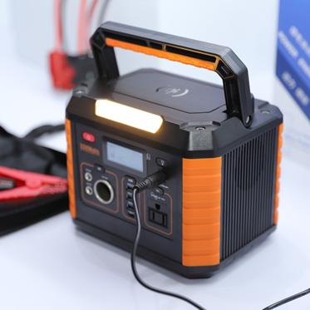

**采购大咖云集，共享跨界资源**  
本次展会将吸引逾30,000名专业观众，汇集进口商、批发商、贸易商、零售商、电商、经销商、代理商、品牌商以及五金、五金工具、家电连锁、超市、市场、建筑装饰公司、承包商、工程公司、建筑设计院、酒店、房地产商等各类采购决策者，以此次展会为契机，加强与全球同行的交流与合作，共同探讨行业发展新机遇。  
GSF组委会向全球买家发起邀约，目前已经有美国Hobby Lobby、Idh brass by St. Simons、英国Dunelm、B&M、德国TRIO Leuchten、BAUHAUS、加拿大 Begin Edition、意大利 Dianflex srl、欧洲多国Euro Metal、土耳其 Alka 、南非HellermannTyton、阿根廷EMI SRL、澳大利亚Langs Building Supplies、新加坡 Wan Sern Supplies Pte Ltd、日本Nitori等知名采购商预约到会，与在场的企业实现资源互通，解锁更多贸易发展可能。

**精彩同期活动，全方位资源接洽**  
为满足专业观众多元化采购需求，精准匹配优质供应商，本次展会将举办1600场配对会，为近600家参展企业和专业观众提供贸易配对服务。现场将集结五金工具、家用电器、消费电子、户外用品等领域的参展企业举办专场配对会，邀请采购商、专业买家同匹配的展商进行面对面高质量且精准的交流，同时还将举办优选展商配对会，特邀头部展商和优质展商与专业大买家进行1v1精准配对，目前已邀约联塑Lesso、正浩Ecoflow、绿林工具、常成轮业、鹰之印、双马塑业、恒申、应氏、星星便洁宝等等行业头部企业参加配对会，助力双方精准匹配贸易需求，为专业买家筛选合适的贸易合作对象。展后还有Buyer Party，在闲暇之余可与展商轻松畅谈，延续展会上的话题，深入交谈合作意向，进一步促成商贸合作。

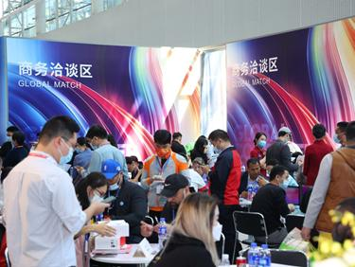

**提前登记，福利享不停**

* 免费餐券（数量有限，先到先得）
* 免费酒店住宿（观众预登记后抽奖获取）
* 机票特惠（凭预登记入场凭证可享受南方航空承运国内航班指定公务舱、经济舱机票市场公布票价的92折优惠）
* 采购对接会服务，更精准快捷对接供应商
* 预登记好礼（桌面手机支架、阅读支架、笔记本散热器支架等）

